МУНИЦИПАЛЬНОЕ БЮДЖЕТНОЕ ДОШКОЛЬНОЕ ОБРАЗОВАТЕЛЬНОЕ УЧРЕЖДЕНИЕ
«ДЕТСКИЙ САД КОМБИНИРОВАННОГО ВИДА № 55»

Краткосрочный межгрупповой познавательно-игровой проект
«Мы идём в гости»

Подготовил:
Воспитатель
высшей категории
Зайцева О.Б.

2019
«Мы идём в гости»
Хорошо, когда есть друзья!
Общение - это основное условие развития ребенка, один из важнейших факторов формирования личности, один из главных видов деятельности человека, который устремлен на познание и самооценку через посредство других людей. С первых моментов жизни ребенка общение является одним из важнейших факторов психического развития.
Детский сад - первое социальное объединение детей. В младшей группе адаптация детей к детскому саду проходит успешно, без осложнений. Уже достигнуты хорошие результаты. Наблюдая за детьми в группе, можно с уверенностью сказать, что дети стали более раскрепощены, общительны, коммуникабельны, идут на контакт со сверстниками и взрослыми, свободно обращаются за помощью к воспитателю, выполняют его небольшие просьбы и поручения.
В процессе адаптации дети с интересом знакомились со своей игровой комнатой. Ребята знают расположение и назначение приёмной, групповой и спальной комнат, где находятся площадка для прогулок, предметы для игр. Во время пребывания в детском саду дети сохраняют хорошее настроение, охотно идут в сад (без слёз) и играют рядом друг с другом. Уже зарождаются первые симпатии и привязанности, хотя в группе еще нет коллектива, а только сверстники, которые объединены в определенную возрастную группу.
Большое значение имеет создание эмоционально-положительной атмосферы в группе, создание обстановки радости от общения детей друг с другом, включение детей игру. Грамотный воспитатель всегда правильно направит деятельность детей и их взаимоотношения, всегда найдёт верные пути создания новых детских объединений.
Желание создания различных игровых ситуаций за пределами одной группы, которые могут вызвать положительные эмоции, радостные чувства, действия, поступки, подтолкнули нас на создание проекта «Мы идём в гости» совместно с воспитателями младшей группы. Мы надеемся, что постепенно складывающиеся привычки познавать что-то новое, делиться чем-то интересным будут порождать желание относиться к сверстникам с интересом, внимательно и заботливо.
Проект: «Мы идём в гости»
Тип проекта: краткосрочный межгрупповой познавательно-игровой.
Продолжительность: четыре недели.
Участники проекта: дети младшей и старшей групп, воспитатели, родители.
Актуальность:
Пребывание детей в детском саду – это огромная составляющая их жизни, ведь здесь они проводят чуть ли не половину своего времени, здесь учатся играть, дружить, общаться со сверстниками и взрослыми. Изучая и познавая окружающий мир, дети должны получать удовольствие от каждого прожитого дня, от разнообразия своей деятельности, общения, успешно выполненного задания. С этой точки зрения огромное значение имеет организация условий, пространства дошкольного учреждения, игровых ситуаций.
Цель проекта:
Научить ребят собираться в гости, готовить подарки, принимать гостей.
Научить детей общаться не в условиях своей группы детей одного возраста.
Научить взаимодействовать в игре с младшими ребятами, заботиться о них, передавать свой опыт.
Повысить познавательный интерес у детей к окружающему миру.
Задачи проекта:
Учить дошкольников основам этикета, старших – вовлекать малышей в игру, передавая свои знания и опыт.
Познакомить малышей с различными видами игрушек детей старшей группы.
Расширить рамки общения, развивать речь.

Ожидаемый результат:
Дети приготовили подарки и посетили гостей, встречали и принимали гостей у себя в группе.
Дети старшего и младшего возраста совместно играли, общались, взаимодействовали, перенимая опыт и обучаясь правилам этикета и хорошего тона.
Ребята приобрели новых друзей, получили массу положительных эмоций, научились быть внимательными друг к другу, узнали много нового.

Содержание проекта.

Подготовительный этап:
Подготовка научно - методического обеспечения проекта.
Организация развивающей среды.
Разработка конспектов совместной деятельности с детьми разной возрастной категории.
Планирование совместной творческой деятельности детей.

Основной этап:
Организация и проведение занятий по образовательным областям.
Познавательное развитие.
Игровые обучающие ситуации:
«Что надо говорить, уходя домой, приходя из дома»;
«Волшебные слова»;
«Как вести себя за столом»;
«Кто опрятен, тот приятен»;
«Как надо попросить игрушку»;
«Что делать с разбросанными на полу игрушками»;
«Что можно, и что нельзя делать в группе».

- Беседа «Как нужно вести себя в гостях»;

- совместная деятельность детей «Угости Мишку чаем»;
- совместная деятельность детей «В гостях у куклы Кати»;
- совместная деятельность детей разных возрастов «К нам гости пришли»;
- экскурсия в старшую группу «Знакомство с игрушками»;
- посещение мини-музея «Животные леса» в старшей группе;
- посещение мини-музея «Домашние животные» в старшей группе;
- посещение мини-музея «Ракушки» в старшей группе;
- совместный просмотр мультфильмов «Дракоша на дне рождения», «Винни- пух в гостях у кролика», «Бабушка удава».
- Рассматривание сюжетных картин: «Что можно – что нельзя делать».
Художественно-эстетическое развитие.
- лепка «Мячики для ребят»;
- лепка «Разноцветные рыбки»;
- рисование «Клубочки для котят»;
- рисование «Следы в лесу».
Социально-коммуникативное развитие.
-сюжетно-ролевые игры «К нам гости пришли»; «Готовим угощение».
- дидактические игры: « Этикет малышам в картинках»; «Угости зайчика», «Подбери чашки к блюдцам», «Куклы идут в гости. У кого какое платье», «Теремок», «Кто живёт в лесу», «Угостим медведя ягодой», «Игры с ракушками».

Речевое развитие.
- беседа «Как мы ходили в гости»;
- беседа «Что тебе понравилось в гостях»;
- беседа «Что можно подарить другу»;
- чтение художественной литературы: К. Дружинина «Кто знает волшебное слово»; Н. Мигунова «Волшебные слова»; А. Кардашова «За ужином»; Л. Фадеева «Новенькая в детском саду»; Н. Найденова «Новая девочка»; А. Кузнецова «Мы поссорились с подругой».

Физическое развитие.
- Совместное проведение досуга «Играем вместе».
- Совместная деятельность на прогулке.

Заключительный этап:
Подведение итогов работы с детьми младшей и старшей групп.
Фотовыставка «Вот как мы принимали гостей».
Досуг «Играем вместе».

Вот как мы принимали гостей.
Первая встреча.
После приглашения настал тот день, когда малыши отправились в гости к старшим ребятам. Мы ждали ребят - в группе были приготовлены игровые площадки для гостей. Старшие ребята с такой любовью и нежностью встретили малышей, что не один из младших детей не расстроился, не заплакал и с интересом переступил порог незнакомой группы. Предложенная любимая подвижная игра быстро сплотила ребят. Ребята активно показывали свою группу, рассказывали про те игрушки и игры, в которые они любят играть и предложили их для игр малышам. Ах! Сколько всего здесь интересного. Ребята не просто разрешили играть в игрушки, а играли все вместе. Малыши перенимали опыт, внимательно следили за старшими ребятами.
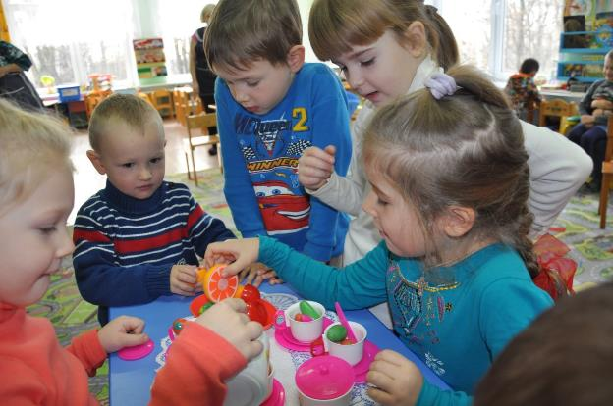
Малышей угощали, радушно принимали.
Старшие дети почувствовали свою значимость, преимущество своего возраста и опыта, полученного на занятиях и в игровой деятельности.
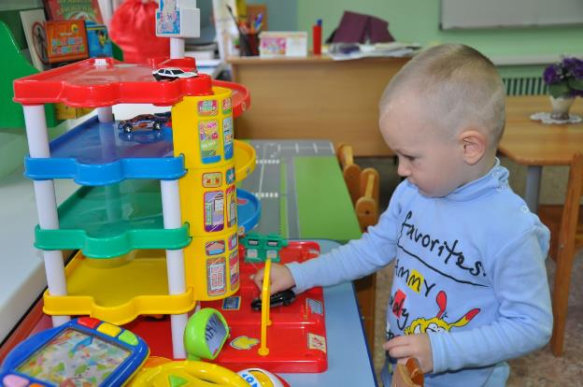

Младшие дети получили большое удовольствие от посещения другой группы, возможности поиграть в новой обстановке, с новыми игрушками.
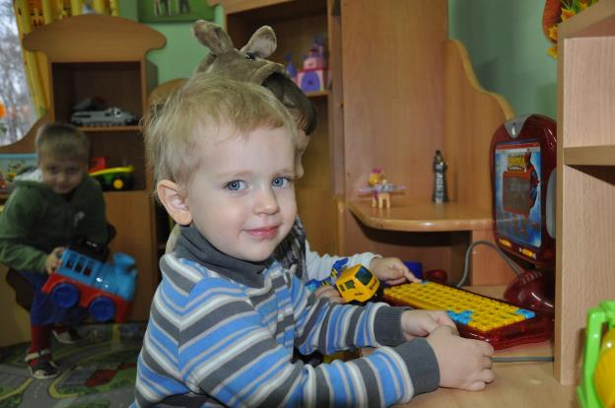
Малышам очень понравилось играть со старшими ребятами. Время пролетело незаметно, но нужно было возвращаться в свою группу. Игрушки были разложены по местам. Взрослые ребята взяли за руку крошек и проводили в младшую группу.

Вторая встреча.

На следующий день малыши с большим удовольствием отправились уже в знакомую для них старшую группу.
Их ждал сюрприз - знакомство с мини-музеем «Ракушки». Этот музей был создан в нашей группе совместно с родителями. Дети и родители с удовольствием делились своими камушками, ракушками, морскими звёздами и сувенирами, привезёнными с моря. Так общими усилиями в группе появилась большая коллекция «Морских сокровищ».
И ребята пришли посмотреть на это чудо!

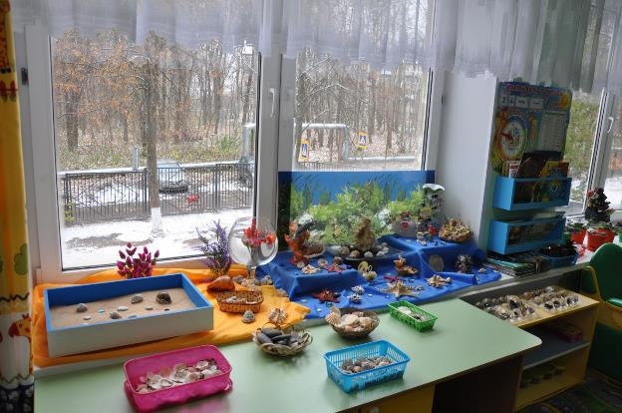

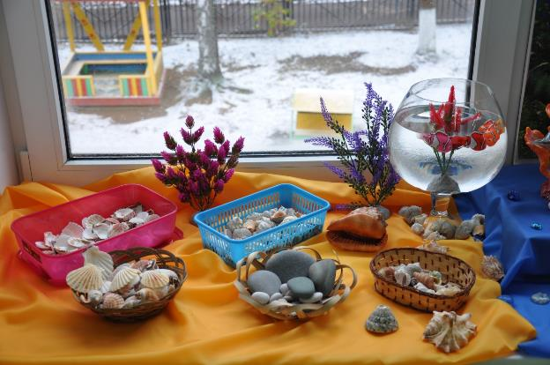
Какая красота! Сколько всего неизвестного!

Малыши как завороженные разглядывали ракушки и камушки.
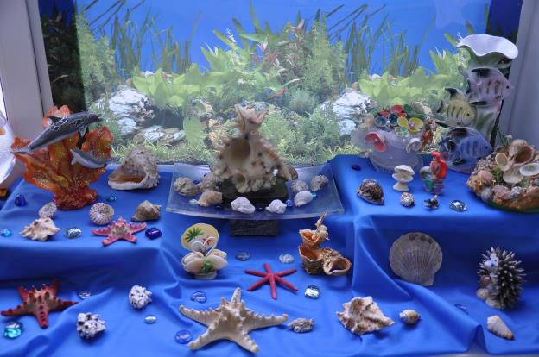
- Посмотрите! Я поймал морскую звезду!
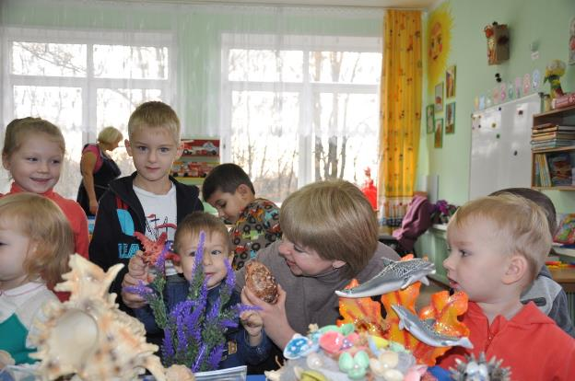
Здесь всё можно трогать! Морскую звезду можно взять в руки, послушать море в огромной ракушке, а самое интересное и удивительное для малышей оказались яркие рыбки в аквариуме!
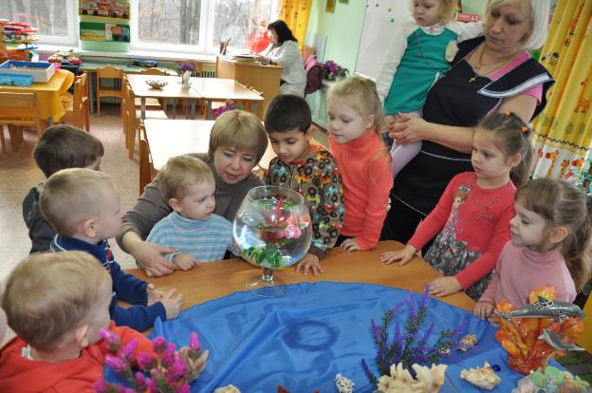
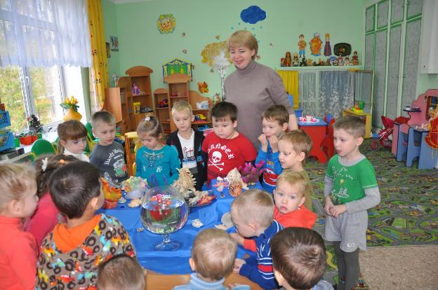

- Малыш, ты слышишь море?
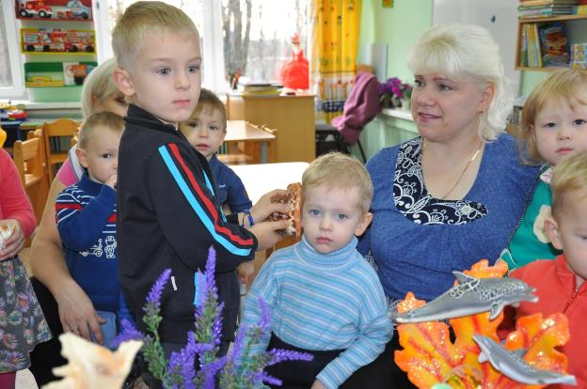

- Эта морская звезда! Бери, малыш, не бойся!
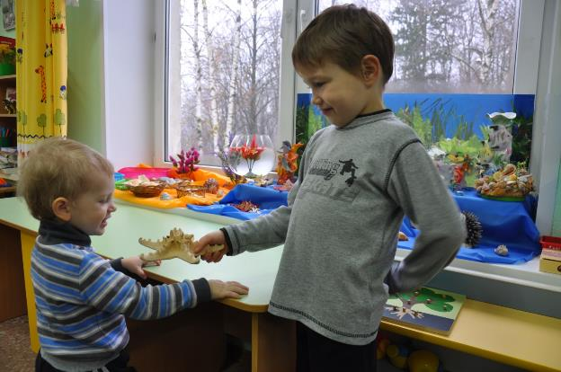

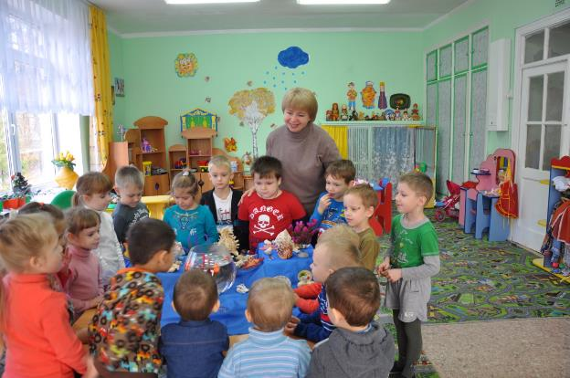

Ребята видели рыбок, играли ракушками и морскими камнями, познакомились с морскими звёздами.
Игра в песок увлекла больших и маленьких. Играли все вместе.
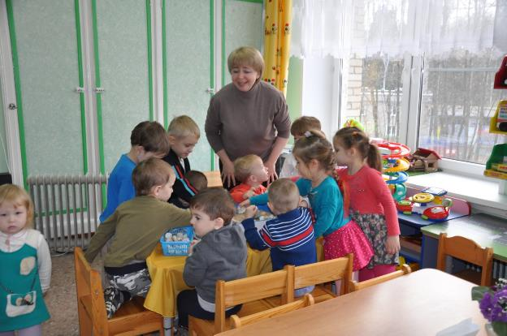
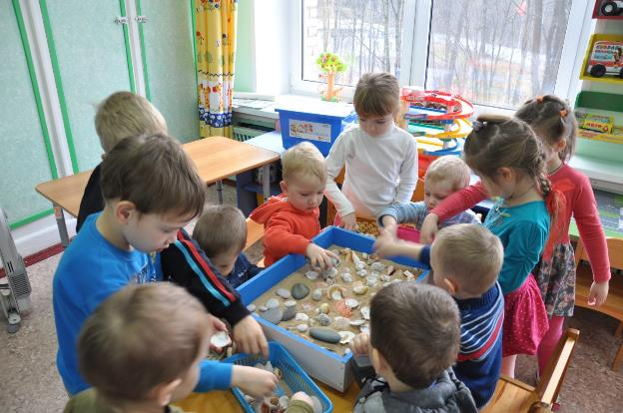
Каждому ребёнку хотелось поделиться своим впечатлением о море. Каждому хотелось рассказать, как он собирал камушки, искал ракушки, строил песочные замки.
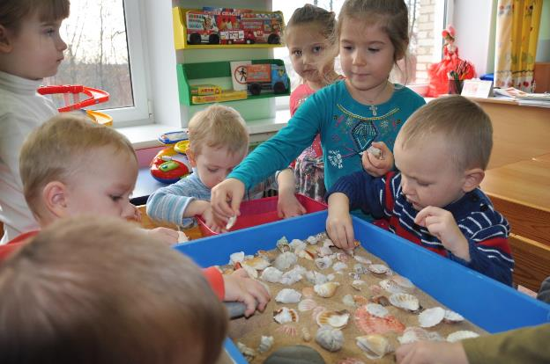
Вот какой получился песочный берег!
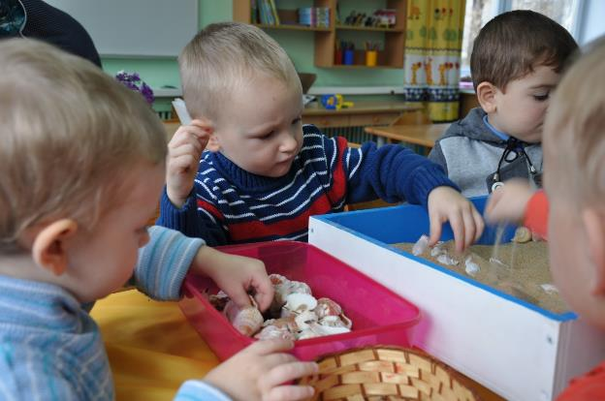
Такой способ общения доставил детям множество положительных эмоций, вызвал желание помогать друг другу, делиться игрушками, узнавать что-то новое.
Как хорошо! Теперь у нас есть новые друзья!

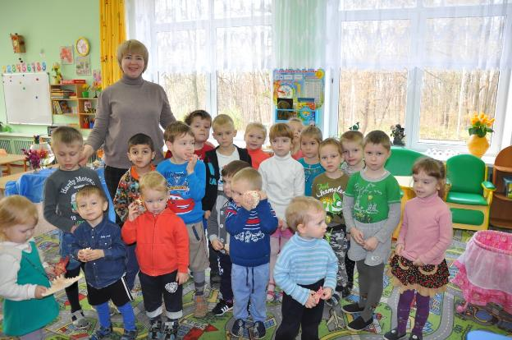
Время пролетело незаметно. Как здорово ходить в гости!
Мы обязательно ещё к вам придём!

Третья встреча.

Теперь пришла очередь малышам принимать гостей! Наши ребята пришли посмотреть, как живут малыши.
И вот мы в младшей группе.

Пришли не с пустыми руками, а с подарками. Принесли Мы своим друзьям книги с картинками и свои рисунки.
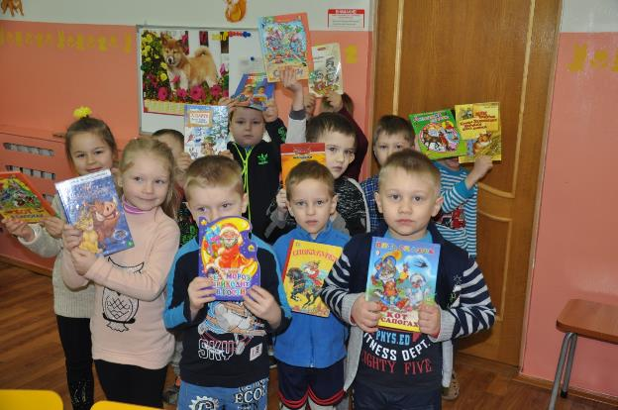
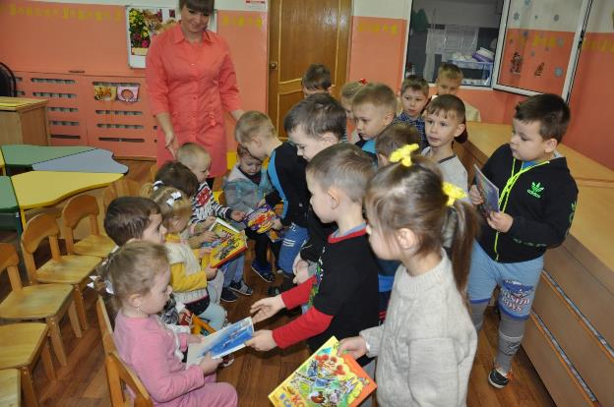
Как приятно получать подарки! «Большое спасибо»- говорили малыши.
Затем маленькие дети побежали к своим игрушкам, а старшие ребята стали осматриваться в группе: им было непривычно видеть маленькие столы, стульчики. Они с удовольствием посидели на маленьких стульчиках, вспоминали игрушки, в которые сами, когда – то играли.
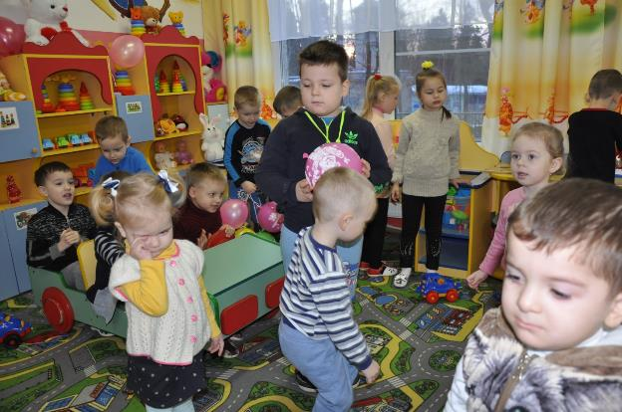
Пришло время малышам удивить своих гостей.
- Дорогие гости, мы приглашаем вас посмотреть вместе с нами мультфильм про дружбу.
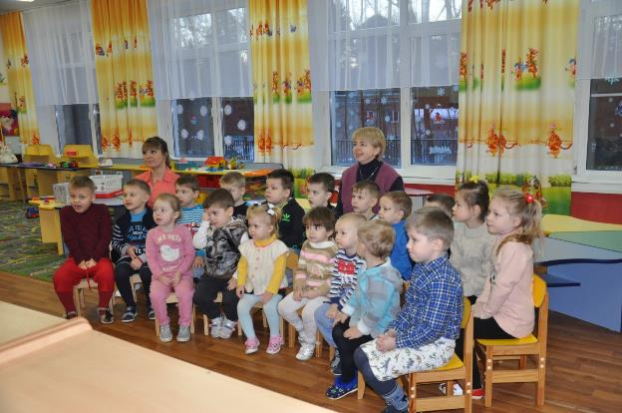

Просмотр получился отличный. Как много впечатлений сегодня!
- Приходите к нам ещё! Мы всегда рады гостям!

Четвёртая встреча.

Следующая встреча больших и маленьких ребят состоялась в средней группе, где была организована площадка для совместной игры «Животные леса».
В нашей группе мы создали ещё два замечательных мини-музея
«Животные леса» и «Домашние животные».
И не забыли пригласить новых друзей.

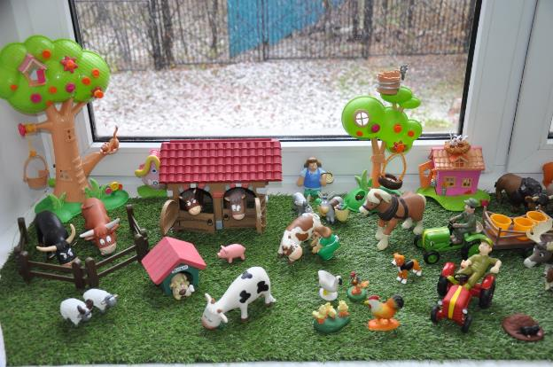

Кого тут только нет!

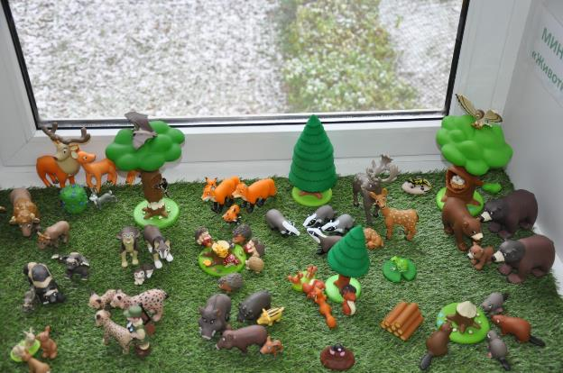
Вот это малышам очень интересно! Многих животных дети уже знают и любят.
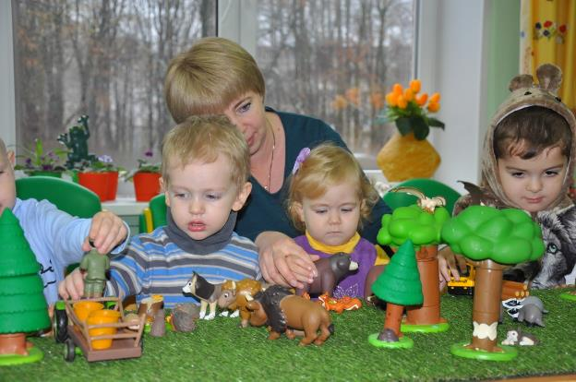
Какая прекрасная возможность поиграть такой коллекцией зверей!
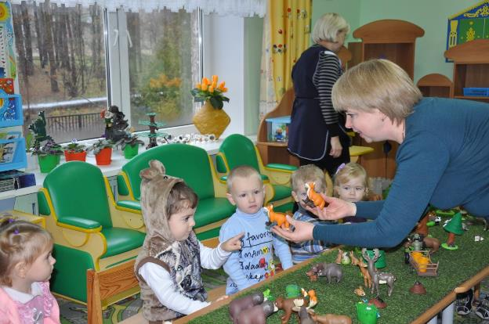
Была организована площадка для совместной игры. Дети старшего и младшего возраста совместно играли, общались, дружно взаимодействовали.
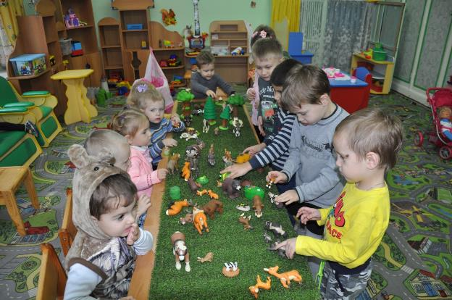
Малыши перенимали опыт, внимательно следили за старшими ребятами.
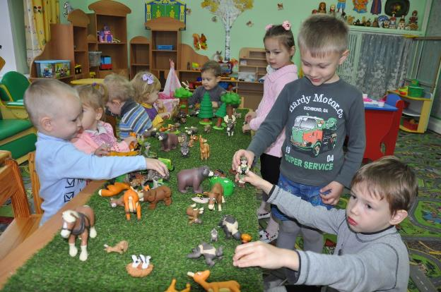

Пятая встреча.
Ребята нашей группы ответственно относятся к своему здоровью. И мы решили пригласить малышей к себе на зарядку, чтобы показать им, как правильно выполнять упражнения. Маленькие дети старались выполнять упражнения, внимательно следили за большими ребятами. И пусть не всё у них получалось, но царила атмосфера дружбы и радости.
Шестая встреча.
Весело и задорно прошло музыкальное развлечение. Все вместе танцевали, пели, играли. И хотя старшие ребята испытывали некоторые сложности в выполнении совместных танцевальных движений, старались не доставлять неудобства малышам, когда движения были парными. Все участники получили огромное удовольствие от такого совместного мероприятия.

Большое спасибо воспитателям и ребятам младшей группы за то, что доставили нам столько радости и возможности принимать гостей, ходить в гости, готовить подарки для друзей и проявить себя в общении с младшими!
Было много приятных и радостных моментов!
А для малышей это было настоящим путешествием в мир чего-то нового, интересного, увлекательного.
А самое главное - мы все нашли новых и верных друзей!

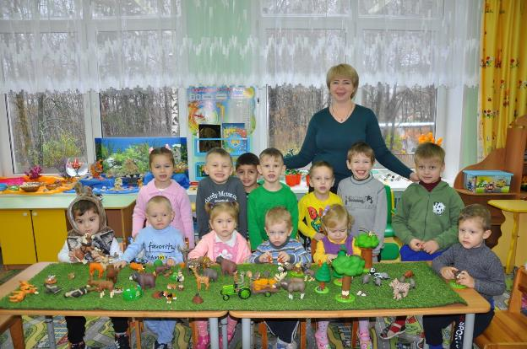
Вот и подошёл к концу наш проект. Данный опыт межгруппового общения может быть применен в любом детском саду. Важным для себя во взаимодействии разных возрастов в игровой деятельности мы видим в возможности освоения нового материала в игровой форме.
Ценность этого проекта заключается в том, что в нем задействовано много участников и для каждого решаются свои задачи. Особо хочется отметить эмоциональный фон, атмосферу радости и доверия.

